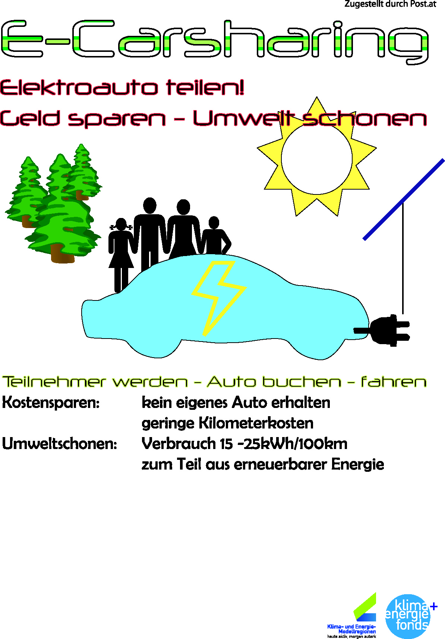

Impressum: **Tragen Sie hier Ihr Impressum ein….**

?????Textfeld – individuell gestaltbar: Tragen Sie hier Datum und Ort Ihrer Informationsveranstaltung ein:

**z.B: Einladung zur Informationsveranstaltung**

**xx. Mai 2015**

**20:00 Gemeindeamt**